ข้อมูลด้านการเกษตรและสหกรณ์จังหวัดหนองคาย ปี 2564
จังหวัดหนองคาย ตั้งอยู่ทางภาคตะวันออกเฉียงเหนือของประเทศไทยอยู่ในกลุ่มจังหวัด ภาคตะวันออกเฉียงเหนือตอนบน 1 ระยะทางห่างจาก กรุงเทพมหานคร ประมาณ 615 กิโลเมตร มีพื้นที่ประมาณ 3,026.53 ตารางกิโลเมตร หรือประมาณ 1.9 ล้านไร่ คิดเป็นพื้นที่ร้อยละ 0.59 ของพื้นที่ ทั้งประเทศ พื้นที่มีลักษณะพิเศษทอดยาวขนานตามลำน้ำโขงติดเขตชายแดนกับสาธารณรัฐประชาธิปไตยประชาชนลาว เป็นระยะทาง 210.6 กิโลเมตร ลักษณะของพื้นที่ส่วนใหญ่เป็นพื้นที่ค่อนข้างราบ เป็นคลื่นลอนลาดและเป็นภูเขาที่มีความสูงชันจากระดับน้ำทะเลตั้งแต่ 200 เมตร เป็นบริเวณเทือกเขาต่าง ๆ ทางทิศตะวันตก จังหวัดหนองคายมีลักษณะพิเศษ คือ สภาพพื้นที่ของจังหวัดจะทอดยาวขนานไปตามลำน้ำโขงติดต่อกับสาธารณรัฐประชาธิปไตยประชาชนลาวตลอดแนว

ข้อมูลทั่วไปของจังหวัด

1. ข้อมูลด้านกายภาพของจังหวัด

1.1 ลักษณะทางภูมิศาสตร์
1) ที่ตั้ง ขนาด พื้นที่
จังหวัดหนองคาย ตั้งอยู่ทางภาคตะวันออกเฉียงเหนือของประเทศไทยอยู่ในกลุ่มจังหวัด ภาคตะวันออกเฉียงเหนือตอนบน 1 ระยะทางห่างจาก กรุงเทพมหานคร ประมาณ 615 กิโลเมตร มีพื้นที่ประมาณ 3,026.53 ตารางกิโลเมตร หรือประมาณ 1.9 ล้านไร่ คิดเป็นพื้นที่ร้อยละ 0.59 ของพื้นที่ทั้งประเทศ พื้นที่มีลักษณะพิเศษทอดยาวขนานตามลำน้ำโขงติดเขตชายแดนกับสาธารณรัฐประชาธิปไตยประชาชนลาว เป็นระยะทาง 210.6 กิโลเมตร ลักษณะของพื้นที่ส่วนใหญ่เป็นพื้นที่ค่อนข้างราบ เป็นคลื่นลอนลาดและเป็นภูเขาที่มีความสูงชันจากระดับน้ำทะเลตั้งแต่ 200 เมตร เป็นบริเวณเทือกเขาต่างๆ ทางทิศตะวันตก จังหวัดหนองคายมีลักษณะพิเศษ คือ สภาพพื้นที่ของจังหวัดจะทอดยาวขนานไปตามลำน้ำโขงติดต่อกับสาธารณรัฐประชาธิปไตยประชาชนลาวตลอดแนว

ตารางที่ 1 ขนาดพื้นที่อำเภอ
อำเภอ | ขนาด (ตร.กม.) | ร้อยละ | ห่างจากจังหวัด (กม.)
เมืองหนองคาย | 607.46 | 20.07 | 0
ท่าบ่อ | 355.31 | 11.74 | 41
โพนพิสัย | 642.74 | 21.24 | 45
ศรีเชียงใหม่ | 197.96 | 6.54 | 57
สังคม | 449.72 | 14.86 | 95
สระใคร | 210.90 | 6.97 | 27
เฝ้าไร่ | 255.90 | 8.45 | 71
รัตนวาปี | 204.01 | 6.74 | 71
โพธิ์ตาก | 102.53 | 3.39 | 80
 | 3,026.53 | 100.00
ที่มา : ที่ทำการปกครองจังหวัดหนองคาย ข้อมูลณวันที่ 30 ธันวาคม 2564
2) อาณาเขต
ทิศเหนือ ติดต่อกับกำแพงนครเวียงจันทน์ เขตเมืองหลวง ของสาธารณรัฐประชาธิปไตยประชาชนลาว โดยมีแม่น้ำโขงเป็นแนวพรมแดน
ทิศใต้ ติดต่อกับอำเภอบ้านม่วงจังหวัดสกลนคร อำเภอเพ็ญ อำเภอสร้างคอม และอำเภอบ้านผือ จังหวัดอุดรธานี
ทิศตะวันออก ติดต่อกับอำเภอปากคาด และอำเภอโซ่พิสัย จังหวัด บึงกาฬ
ทิศตะวันตก ติดต่อกับอำเภอปากชม จังหวัดเลย

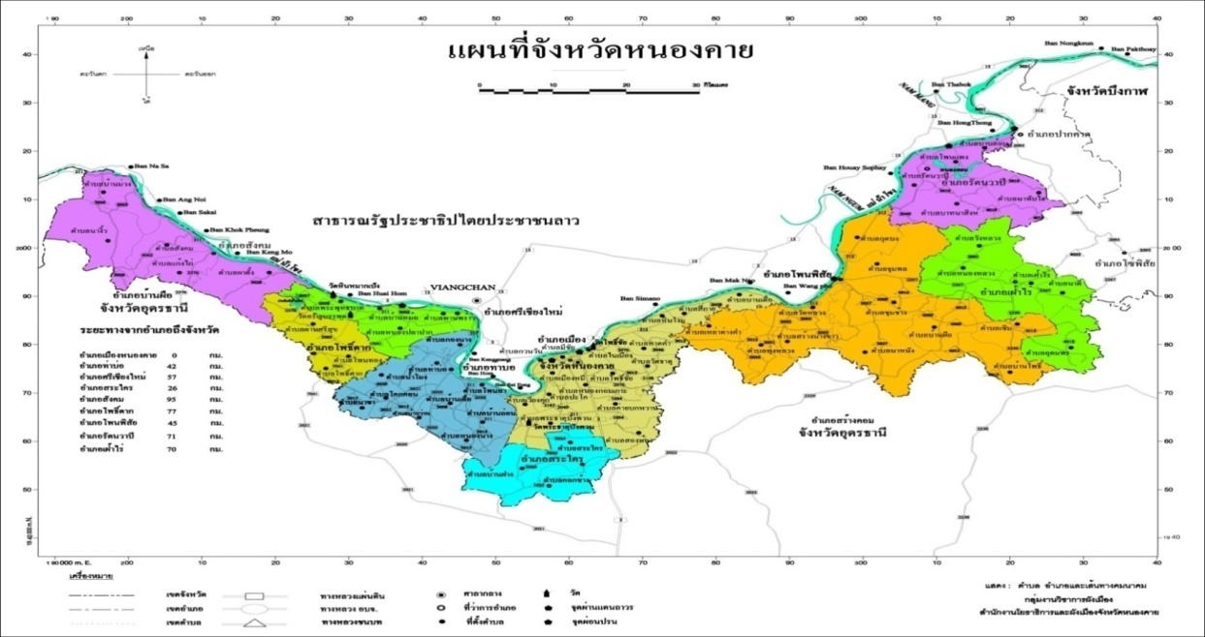
ภาพที่ 1 แผนที่จังหวัดหนองคาย
ที่มา : ที่ทำการปกครองจังหวัดหนองคาย
3) สภาพพื้นที่
จังหวัดหนองคายมีภูมิประเทศเป็นภูเขา จำนวน 1 ด้าน คือ ด้านทิศตะวันตก ซึ่งติดกับจังหวัดเลย และสามารถแบ่งลักษณะพื้นที่ได้ 4 ลักษณะ ดังนี้
3.1) สภาพพื้นที่ราบหรือพื้นที่ราบเรียบ มีความลาดชันไม่เกิน 2 เปอร์เซ็นต์ มีความสูงจากระดับน้ำทะเลโดยเฉลี่ยประมาณ 150 – 170 เมตร พบมากในบริเวณอำเภอท่าบ่อ อำเภอเมือง และอำเภอศรีเชียงใหม่ ใช้ประโยชน์ในการทำนาเป็นส่วนใหญ่
3.2) สภาพพื้นที่เป็นลูกคลื่นลอนลาด มีความลาดชัน 2 – 8 เปอร์เซ็นต์ มีความสูงจากน้ำทะเลโดยเฉลี่ยประมาณ 160 – 200 เมตร เป็นที่สูงขึ้นไปจากที่ราบซึ่งใช้ทำนา ส่วนใหญ่ใช้ประโยชน์จากพืชไร่ ยางพารา ทำสวนผลไม้ และเป็นป่าธรรมชาติ ได้แก่ พวกป่าไม่เต็งรังและป่าไม้เบญจพรรณ มีอยู่เป็นแห่ง ๆ ในอำเภอ เช่น อำเภอโพนพิสัย และอำเภอสังคม เป็นต้น
3.3) สถาพพื้นที่เป็นลูกคลื่นลอนชันและเนินเขา บริเวณพื้นที่ที่มีความลาดชัน 8 – 30 เปอร์เซ็นต์ มีความสูงจากระดับน้ำทะเลประมาณ 200 – 300 เมตร ส่วนใหญ่เป็นป่าไม้ธรรมชาติ ได้แก่ ป่าเต็งรังและป่าเบญจพรรณ บางแห่งบุกรุกเป็นพื้นที่ทำไร่ ปลูกยางพารา ซึ่งพบในบริเวณทิศตะวันตกของจังหวัดในพื้นที่อำเภอสังคม
3.4) สภาพพื้นที่เป็นภูเขา มีความลาดชันมากกว่า 30 เปอร์เซ็นต์ มีความสูงจากระดับน้ำทะเลตั้งแต่ 200 เมตร เป็นเทือกเขากั้นเขตแดนระหว่างจังหวัดหนองคายและจังหวัดเลย
4) ลักษณะดิน
จังหวัดหนองคายมีเนื้อที่ประมาณ 2,056,475 ไร่ พบดินทั้งหมด 22 กลุ่มชุดดิน ลักษณะดินส่วนใหญ่เป็นดินร่วนปนทราย ดินที่เหมาะสมดีสำหรับปลูกข้าวมีเนื้อที่ประมาณ 311,001 ไร่หรือร้อยละ 6.78 ของเนื้อที่ทั้งหมด และที่มีข้อจำกัดคือดินมีความสมบูรณ์ต่ำเนื้อดินค่อนข้างเป็นทรายและขาดแคลนน้ำได้ง่าย มีเนื้อที่ประมาณ 792,185 ไร่หรือร้อยละ 17.28 ของเนื้อที่ทั้งหมด ส่วนดินที่เหมาะสมดีสำหรับปลูกพืชไร่ ไม้ผล และไม้ยืนต้น มีเนื้อที่ประมาณ 113,785 ไร่หรือร้อยละ 2.48 ของเนื้อที่ทั้งหมดและที่มีข้อจำกัดเกี่ยวกับความอุดมสมบูรณ์ต่ำเนื้อดินค่อนข้างเป็นทราย มีเนื้อที่ประมาณ 839,504 หรือร้อยละ 18.32 ของเนื้อที่ทั้งหมด

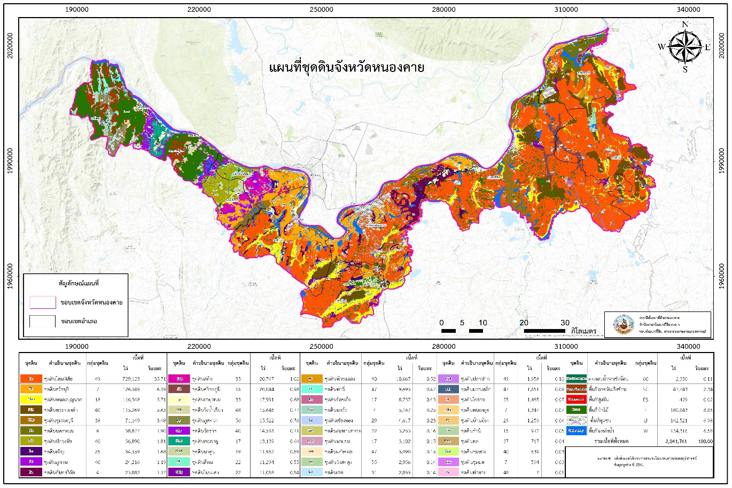
ภาพที่ 2 แผนที่กลุ่มชุดดินจังหวัดหนองคาย
ที่มา : สถานีพัฒนาที่ดินจังหวัดหนองคาย

การใช้ที่ดินเพื่อเกษตรกรรม
พื้นที่ส่วนใหญ่ใช้ทำนาข้าว 875,837 ไร่ (42.93%6) รองลงมาคือการปลูกไม้ยืนต้น 526,357 ไร่ (25.80%) เช่นยางพารา, สัก, ยูคาลิปดัส นอกจากนี้ยังมีการปลูกพืชไร่ 66,299 ไร่ (3.25%) เช่น ข้าวโพด, มันสำปะหลัง, อ้อย และมีการปลูกไม้ผล 40,586 ไร่ (1.98%) เช่น ลำไย, มะม่วง, เงาะ, พุทรา ส่วนสถานที่เพาะเลี้ยงสัตว์น้ำมีจำนวน 21,806 1ร่ (1.06%) และทุ่งหญ้าโรงเรือนเลี้ยงสัตว์จำนวน 774 ไร่ (0.03%) และพื้นที่การใช้ประโยชน์ทำสำหรับใข้ทำพืชสวนอีก จำนวน 714 ไร่ (0.03%)

ด้านทรัพยากรดิน จำแนกได้ดังนี้
- ดินที่ลุ่ม 430,694 ไร่ (27.27%) จัดอยู่ในกลุ่มชุดดินที่ 4,6,7,15,17,18,19,20,22,25
- ดินที่ดอน 1,100,598 ไร่ (69.68%) จัดอยู่ในกลุ่มชุดดินที่ 29,31,33,35,37,38,40,47,48,49,55,56,60
- ดินในพื้นที่ลาดชัน 48,172 ไร่ (3.05%) จัดอยู่ในกลุ่มชุดดินที่ SC,ES
สภาพปัญหาของดิน
- ดินตื้น จำนวน 621,988 ไร่ (62.88%) จัดอยู่ในกลุ่มชุดดินที่ 25,49 ลักษณะ มีชั้นลูกรัง ก้อนกรวด หรือเศษหินปะปน ทำให้เป็นอุปสรรคต่อการชอนไชของรากพืชและการไถพรวนและการเกษตรกรรมอื่นๆ ดินมีความอุดมสมบูรณต่ำ ความสามารถในการดูดซับน้ำและธาตุอาหารต่ำ เนื้อดินเหนียวมีน้อยทำให้การเกาะยึดตัวของเม็ดดินไม่ดีเกิดการชะล้างพังทลายได้ง่าย
- ดินในพื้นที่ลาชัน จำนวน 78,205 ไร่ (7.17%) กลุ่มชุดดินที่ 62 พื้นที่ทำกรเกษตรจะเกิดการ ชะล้างพังทลายสูญเสียหน้าดินอย่างรุนแรง ขาดแคลนน้ำและบางพื้นที่อาจพบชั้นหินพื้นหรือเศษหินกระจัดกระจายอยู่บริเวณหน้าดิน
- ดินทรายจัด จำนวน 367,237 ไร่ (33.66%) กลุ่มชุดดินที่ 40 มีชุดดินเป็นดินทราย หรือดินทรายปนดินร่วน เนื้อดินเหนียวน้อย เป็นดินที่ไม่มีโครงสร้างมีลักษณะเป็นเม็ดเดี่ยวๆ การเกาะตัวหรือยึดตัวของเม็ดดินต่ำทำให้เกิดการชะล้างพังทลายของดินได้ง่าย บางพื้นที่ดินแน่นทึบเนื่องจากเนื้อดินเนทรายละเอียดทำให้เป็นอุปสรรคต่อการเจริญเติบโตของพืช มีการระบายน้ำดีเกินไปทำให้เกิดปัญหาการขาดแคลนน้ำความสามารถในการอุ้มน้ำและดูดซับธาตุอาหารต่ำ ความอุดมสมบูรณ์ขของดินต่ำ การใช้ประโยชน์เพื่อการปลูกพืชจำเป็นต้องมีการจัดการเป็นพิเศษกว่าดินทั่วไป
- ดินเค็ม จำนวน 23,635 ไร่ (2.17%) กลุ่มชุดดินที่ 20 เป็นบริเวณพื้นที่ดินเค็มจะมีพืชที่สามารถทนเค็มได้ดีขึ้นอยู่ ซึ่งเราสามารถบอกได้ว่าถ้ามีพืชพรรณชนิดนี้ขึ้นอยู่ในบริเวณพื้นที่นั้นๆ จะเป็นพื้นที่ดินเค็ม เช่น ชะคราม จาก แสม โกงกาง ลำแพน ลำพูน เหงือกปลาหมอ หนามแดง หญ้าทนเค็มบางชนิด ฯลฯ บนผิวดินมักพบคราบเกลือสีขาวปรากฏอยู่บนผิวดินเป็นหย่อมๆ หรืออาจพบเนื้อดินฟุ้งกระจาย เม็ดดินแตกสลายเมื่อเปียกน้ำจะพองตัว เนื่องจากดินมีเกลือโซเดียมคาร์บอเนตสูง บางแห่งเป็นดินแน่นทึบไม่มีพืชขึ้นอยู่เลย
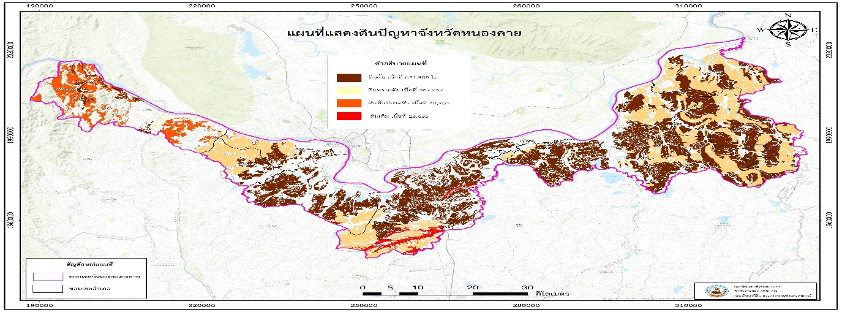
ภาพที่ 3 แผนที่ดินปัญหาจังหวัดหนองคาย
ที่มา : สถานีพัฒนาที่ดินจังหวัดหนองคาย

1.2 ลักษณะภูมิอากาศ
1) ฤดูกาล ฤดูกาลของจังหวัดหนองคาย จัดอยู่ในจำพวกฝนแถบร้อนและแห้งแล้ง แบ่งออกได้เป็น 3 ฤดู ดังนี้
- ฤดูหนาว เริ่มต้นกลางเดือนตุลาคมถึงกลางเดือนกุมภาพันธ์ อากาศโดยทั่วไปจะหนาวเย็นและแห้ง โดยมีอากาศหนาวจัดในบางวันและเดือนที่มีอากาศหนาวมากที่สุดจะอยู่ในช่วงเดือนธันวาคมถึงมกราคม
- ฤดูร้อน เริ่มต้นกลางเดือนกุมภาพันธ์ถึงกลางเดือนพฤษภาคม มีอากาศร้อนอบอ้าวโดยทั่วไป โดยเฉพาะเดือนเมษายนเป็นเดือนที่มีอากาศร้อนอบอ้าวที่สุดของปี
- ฤดูฝน เริ่มต้นกลางเดือนพฤษภาคมถึงกลางเดือนตุลาคม อากาศเริ่ม ชุ่มชื้นและมีฝนตกชุกตั้งแต่กลางเดือนพฤษภาคมเป็นต้นไป โดยเฉพาะเดือนสิงหาคมเป็นเดือนที่มีฝนตกชุกหนาแน่นมากที่สุดในรอบปี
2) ปริมาณน้ำฝน
ตารางที่ 2 ข้อมูลปริมาณน้ำฝน ปี 2555 – 2564

ปี | ปริมาณน้ำฝน (มม.)
2555 | 1,522.20
2556 | 1,526.80
2557 | 1,584.30
2558 | 1,697.10
2559 | 2,031.40
2560 | 2,089.10
2561 | 1,787.20
2562 | 1,607.90
2563 | 1,954.60
2564 | 1,740.60
ที่มา : สถานีอุตุนิยมวิทยาจังหวัด ข้อมูล ณ วันที่ 23 ธันวาคม 2564
3) อุณหภูมิและความชื้นสัมพัทธ์
ตารางที่ 3 อุณหภูมิและความชื้นสัมพัทธ์สูงสุด - ต่ำสุด ปี 2555 – 2564
ปี | อุณหภูมิ (°C) |  |  | ความชื้นสัมพัทธ์ (%)
ปี | สูงสุด | ต่ำสุด | เฉลี่ยทั้งปี | สูงสุด | ต่ำสุด | เฉลี่ยทั้งปี
2555 | 39.70 | 13.70 | 28.01 | 100.00 | 30.00 | 74.23
2556 | 42.30 | 10.90 | 27.40 | 98.00 | 26.00 | 72.15
2557 | 40.40 | 9.60 | 27.74 | 99.00 | 24.00 | 72.57
2558 | 33.06 | 23.06 | 28.06 | 99.00 | 25.00 | 87.46
2559 | 39.41 | 16.79 | 27.54 | 95.65 | 35.68 | 72.07
2560 | 34.80 | 18.08 | 27.10 | 96.52 | 36.64 | 75.54
2561 | 34.84 | 18.60 | 27.19 | 95.10 | 40.10 | 72.56
2562 | 38.40 | 17.02 | 28.30 | 95.45 | 39.74 | 70.58
2563 | 34.77 | 18.61 | 28.02 | 93.65 | 36.90 | 71.09
2564 | 26.50 | 14.04 | 28.50 | 94.45 | 37.04 | 72.63
ที่มา : สถานีอุตุนิยมวิทยาจังหวัด ข้อมูล ณ วันที่ 23 ธันวาคม 2564
1.3 แหล่งน้ำธรรมชาติ
จังหวัดหนองคายมีลุ่มน้ำสำคัญที่ประชาชนใช้ในการอุปโภค/บริโภคและทำการเกษตร ด้านการเกษตร การประมง ปศุสัตว์ และอื่น ๆ มีพื้นที่ลุ่มน้ำสาขา จำนวน 1 ลุ่มน้ำหลัก 7 ลุ่มน้ำย่อย ดังนี้
1) ลุ่มน้ำสาขาแม่น้ำโขงสายที่ 5 (0216) มีพื้นที่ลุ่มน้ำประมาณ 1,760.80 ตารางกิโลเมตร
2) ลุ่มน้ำสาขาห้วยน้ำโสม (0217) มีพื้นที่ลุ่มน้ำประมาณ 1,118.90 ตารางกิโลเมตร
3) ลุ่มน้ำสาขาน้ำโมง (0218) มีพื้นที่ลุ่มน้ำประมาณ 2,645.90 ตารางกิโลเมตร
4) ลุ่มน้ำสาขาแม่น้ำโขงส่วนที่ 6 (0219) มีพื้นที่ลุ่มน้ำประมาณ 553.5 ตารางกิโลเมตร
5) ลุ่มน้ำสาขาห้วยน้ำสวย (0220) มีพื้นที่ลุ่มน้ำประมาณ 1,336.96 ตารางกิโลเมตร
6) ลุ่มน้ำสาขาห้วยหลวง (0221) เป็นลุ่มน้ำหลักมีพื้นที่ลุ่มน้ำประมาณ 3,417.60 ตารางกิโลเมตร
7) ลุ่มน้ำสาขาแม่น้ำโขงส่วนที่ 7 (0223) มีพื้นที่ลุ่มน้ำประมาณ 2,356.90 ตารางกิโลเมตร
8) ลุ่มน้ำสาขาแม่น้ำสงครามตอนบน (0224) มีพื้นที่ลุ่มน้ำประมาณ 3,270.80 ตารางกิโลเมตร
1.4 ทรัพยากรธรรมชาติที่สำคัญ
1) ทรัพยากรดินและที่ดิน
พื้นที่และประเภทการใช้ประโยชน์ที่ดิน จังหวัดหนองคาย มีสภาพภูมิประเทศเป็นที่ราบที่ดอนเป็นลอนคลื่นผสมที่เนินสูงและภูเขาสูงชัน ใช้ประโยชน์ในการทำนาและปลูกพืชไร่การเกษตร ลักษณะดินเป็นดินปนทราย ตลอดชั้นดินทำให้การระบายน้ำได้ดีและการไหลบ่าของน้ำบนผิวดิน มีความรวดเร็ว สภาพพื้นที่ดังกล่าวจึงไม่เหมาะสมกับการปลูกพืชในฤดูแล้งและการปลูกข้าว จึงต้องมีการปรับปรุงโดยการใช้ระบบชลประทานและการขุดบ่อน้ำ ที่ต้องมีกรรมวิธีแบบพิเศษในการรองพื้นหน้าดินทำให้การเก็บกักน้ำได้ดีขึ้น เพื่อให้การเพาะปลูกได้ผลผลิตเพิ่มมากขึ้น จากรายงานสถิติจำนวน หมู่บ้านในพื้นที่จังหวัดหนองคายที่พบปัญหาเกี่ยวกับดิน จะเห็นว่าหมู่บ้าน ที่พบปัญหาดินจืดมีจำนวนสูงที่สุด คือ 470 หมู่บ้าน รองลงมาคือ ปัญหาดินกรวดและดินทราย จำนวน 244 หมู่บ้าน และปัญหาที่พบต่ำที่สุดคือ ปัญหาดินพรุ จำนวน 7 หมู่บ้าน และยังมีการกัดเซาะพังทลายของตลิ่ง แถวบริเวณอำเภอสังคม เมืองหนองคาย ท่าบ่อ โพนพิสัย และสระใคร

2) ทรัพยากรป่าไม้
จังหวัดหนองคายก่อนที่จะแยกบึงกาฬ มีเนื้อที่ป่าค่อนข้างมาก เนื่องจากจังหวัดบึงกาฬ มีป่าสงวนแห่งชาติ และมีเขตรักษาพันธุ์สัตว์ป่า แต่เมื่อแยกจังหวัดบึงกาฬออกจากจังหวัดหนองคายแล้วสัดส่วนของป่าไม้ มีแนวโน้มลดลงแต่จะมีป่าชุมชนและป่าไม้ยางพาราเพิ่มขึ้นในอนาคต

ตารางที่ 4 ตารางแสดงเนื้อที่ป่าจังหวัดหนองคาย ปี 2552-2564 (หน่วย : ตร.กม.)
จังหวัด | เนื้อที่จังหวัด | รายละเอียด | 2551 | 2556 | 2562
หนองคาย | 3,274.85 ตร.กม.  (2,046,782.53 ไร่) | เนื้อที่ป่าไม้ ร้อยละของพื้นที่จังหวัด | 557.41  (348,379.02) | 230.50  (144,063.40) | 234.44  (146,521.95)
หนองคาย | 3,274.85 ตร.กม.  (2,046,782.53 ไร่) | เนื้อที่ป่าไม้ ร้อยละของพื้นที่จังหวัด | 18.42% | 7.62% | 7.16%
ที่มา : สำนักงานป่าไม้จังหวัดหนองคาย
ตารางที่ 5 ตารางแสดงพื้นที่ป่าสงวนแห่งชาติในท้องที่จังหวัดหนองคาย รวม 3 ป่า (หน่วย : ไร่)
ชื่อป่า | ที่ตั้ง | เนื้อที่ | มอบให้ ส.ป.ก. | เหลือพื้นที่ป่าสงวนแห่งชาติ
1. ป่าพานพร้าวและป่าแก้งไก่ | อ.สังคม  อ.ศรีเชียงใหม่  อ.โพธิ์ตาก | 342,500.00 | 150,696.44 | 191,303.56
2. ป่าทุ่งหลวง | อ.โพนพิสัย | 39,375.00 | 21,921.00 | 17,454.00
3. ป่าดงสีชมพูและป่าโพนพิสัย | อ.โพนพิสัย  อ.เฝ้าไร่  อ.รัตนวาปี | 735,625.00 | 724,428.47 | 11,196.53
รวม |  | 1,117,500.00 | 897,045.91 | 219,954.09
ที่มา : แผนการบริหารจัดการทรัพยากรธรรมชาติและสิ่งแวดล้อมในระดับจังหวัดหนองคาย พ.ศ. 2564
เขตป่าไม้ถาวรของชาติ ตามมติคณะรัฐมนตรี เมื่อวันที่ ๑๗ กุมภาพันธ์ พ.ศ. ๒๕๓๐ จำนวน ๔ แห่ง ได้แก่
(๑) ป่าสักบ้านป่าสัก หรือป่าสักบ้านหม้อ ตั้งอยู่ที่บ้านหม้อ หมู่ที่ ๓ ตำบลบ้านหม้อ อำเภอ ศรีเชียงใหม่ มีเนื้อที่จำนวน ๕๓-๒-๒๕ ไร่
(๒) ป่าสักบ้านป่าสัก หรือป่าสักบ้านยอยไฮ ตั้งอยู่ที่บ้านทุ่งสว่าง หมู่ที่ ๕ ตำบลบ้านหม้อ อำเภอ ศรีเชียงใหม่ มีเนื้อที่จำนวน ๒๔-๑-๕๐ ไร่
(๓) ป่าสักวัดช้างเผือก ตั้งอยู่บ้านศรีเชียงใหม่ หมู่ที่ ๓ ตำบลพานพร้าว อำเภอศรีเชียงใหม่ มีเนื้อที่จำนวน ๓๔-๑-๒๕ ไร่
(๔) ป่าสักบ้านศรีเชียงใหม่ หรือป่าสักวัดสะพานทอง ตั้งอยู่หมู่ที่ ๖ ตำบลพานพร้าว อำเภอศรีเชียงใหม่ มีเนื้อที่จำนวน ๒-๒-๖๖ ไร่
เขตป่าไม้ถาวรของชาติทั้ง ๔ แห่ง มีพื้นที่ป่าคงเหลือในความดูแลตามกฎหมายว่าด้วยการป่าไม้ จำนวน ๑๔๔-๓-๖๖ ไร่ และอยู่ในระหว่างการขอกำหนดเขตป่าสงวนแห่งชาติ
ป่าชุมชน มีป่าชุมชนจำนวน 188 แห่งในทุกอำเภอ มีจำนวนพื้นที่รวมกัน ๑๙,๔๗๐-๐-๖๒ ไร่ โดยทับซ้อนป่าสงวนแห่งชาติ ๑๒,๘๖๗-๓-๖๗ ไร่ และอยู่นอกป่าสงวนแห่งชาติ ๖,๔๔๒ ไร่ ๙๕ ตารางวา โดยมีหนังสือสำคัญที่หลวง ๑๖๗ ไร่ (ข้อมูล ณ ปีงบประมาณ พ.ศ. 2563)

2. ข้อมูลด้านการปกครองของจังหวัด
2.1 การแบ่งเขตการปกครอง
ตารางที่ 6 ตารางแสดงเขตการปกครองของจังหวัด
อำเภอ | พื้นที่  ตร.กม. | ร้อยละ | ที่ว่าการอำเภอห่างจากศาลากลางจังหวัด (กม.) | จำนวน
 |  |  |  | ตำบล | หมู่บ้าน | เทศบาลนคร/  เมือง/ตำบล | อบต. | ชุมชน
1.เมืองหนองคาย | 607.46 | 20.07 | - | 16 | 147 | 1/8 | 7 | -
2.ท่าบ่อ | 355.31 | 11.74 | 41 | 10 | 90 | 1/3 | 8 | -
3.โพนพิสัย | 642.74 | 21.24 | 45 | 11 | 159 | 2 | 10 | -
4.ศรีเชียงใหม่ | 197.96 | 6.54 | 57 | 4 | 43 | 2 | 3 | -
5.สังคม | 449.72 | 14.86 | 95 | 5 | 36 | 1 | 5 | -
6.สระใคร | 210.90 | 6.97 | 27 | 3 | 41 | - | 3 | -
7.เฝ้าไร่ | 255.90 | 8.46 | 71 | 5 | 73 | 1 | 4 | -
8.รัตนวาปี | 204.01 | 6.74 | 71 | 5 | 62 | - | 5 | -
9.โพธิ์ตาก | 102.53 | 3.39 | 48 | 3 | 27 | - | 3 | -
 | 3,026.53 | 100.00 | - | 62 | 678 | 2/17 | 48 | -
ที่มา : ที่ทำการปกครองจังหวัดหนองคาย ข้อมูล ณ วันที่ 30 ธันวาคม พ.ศ.2564
2.2 ข้อมูลประชากร
ตารางที่ 7 ตารางแสดงจำนวนประชากรของจังหวัด
อำเภอ | ชาย  (คน) | หญิง  (คน) | รวมประชากร  (คน) | จำนวนครัวเรือน
1.เมืองหนองคาย | 37,155 | 37,845 | 75,000 | 24,580
2.ท่าบ่อ | 30,196 | 31,054 | 61,250 | 18,735
3.โพนพิสัย | 47,568 | 48,073 | 95,641 | 31,934
4.ศรีเชียงใหม่ | 11,600 | 11,878 | 23,478 | 7,449
5.สังคม | 11,307 | 11,011 | 22,318 | 7,274
6.สระใคร | 13,355 | 13,210 | 26,565 | 8,427
7.เฝ้าไร่ | 19,943 | 19,944 | 39,887 | 11,514
8.รัตนวาปี | 19,084 | 18,973 | 38,057 | 13,118
9.โพธิ์ตาก | 7,629 | 7,617 | 15,246 | 5,158
รวม | 197,837 | 199,605 | 397,442 | 128,189

ที่มา : ที่ทำการปกครองจังหวัดหนองคาย ข้อมูล ณ เดือนธันวาคม พ.ศ. 2564
3. โครงสร้างพื้นฐานและสาธารณูปโภค
3.1 การคมนาคมขนส่ง
จังหวัดหนองคายตั้งอยู่บนถนนมิตรภาพหรือทางหลวงแผ่นดินหมายเลข 2 เริ่มต้นจากเขตอำเภอสระใคร (ติดต่อเขตอำเภอเพ็ญ จังหวัดอุดรธานี) สิ้นสุด ณ บริเวณแยกบายพาสมหาวิทยาลัยขอนแก่น วิทยาเขตหนองคาย ระยะทางประมาณ 20 กิโลเมตร และจากแยกบายพาสมหาวิทยาลัยขอนแก่น วิทยาเขตหนองคาย ทางหลวงแผ่นดินหมายเลข 233 ถึงตัวเมืองหนองคาย (สี่แยกพญานาค) ระยะทางประมาณ 7 กิโลเมตร จากสี่แยกพญานาคอำเภอเมืองหนองคาย ทางหลวงแผ่นดินหมายเลข 212 สิ้นสุดเขตแดนจังหวัดหนองคายฝั่งทิศด้านตะวันออก ณ อำเภอรัตนวาปี (ติดต่อเขตอำเภอปากคาด จังหวัดบึงกาฬ) ระยะทางประมาณ 67 กิโลเมตร อีกเส้นทางเริ่มต้นจากเทศบาลตำบลหนองสองห้อง ทางหลวงแผ่นดินหมายเลข 211 สิ้นสุดเขตแดนจังหวัดหนองคายฝั่งด้าน ทิศตะวันตก ณ อำเภอสังคม (ติดต่อเขตอำเภอปากชมจังหวัดเลย) ระยะทางประมาณ 112 กิโลเมตร การเดินทางจากกรุงเทพมหานครไปจังหวัดหนองคายใช้ 3 เส้นทางหลัก คือ
เส้นทางที่ 1 โดยทางเครื่องบินจากสนามบินสุวรรณภูมิและสนามบินดอนเมืองไปลงสนามบินนานาชาติอุดรธานีใช้เวลาประมาณ 45 นาที ต่อด้วยรถยนต์จากสนามบินนานาชาติอุดรธานีถึงจังหวัดหนองคายระยะทาง 53 กิโลเมตร ใช้เวลาในการเดินทางประมาณ 40 นาที
เส้นทางที่ 2 โดยทางรถยนต์เริ่มจากสถานีขนส่งหมอชิตกรุงเทพมหานครถึงจังหวัดหนองคาย (แยกถนนพหลโยธินตัดกับถนนมิตรภาพ ณ อำเภอเมืองสระบุรี จังหวัดสระบุรี) รวมระยะทาง 615 กิโลเมตร ใช้เวลาในการเดินทางประมาณ 8-9 ชั่วโมง
เส้นทางที่ 3 โดยทางรถไฟเริ่มจากสถานีรถไฟหัวลำโพงกรุงเทพมหานครถึงสถานีรถไฟหนองคายระยะทาง 650 กิโลเมตร ใช้เวลาในการเดินทางประมาณ 12 ชั่วโมง
3.2 ข้อมูลด่านกักกันของจังหวัดหนองคาย
ด่าน ศุลกากร ที่ตั้ง 224 หมู่ 2 ถนนเฉลิมพระเกียรติ. ตำบลหนองกอมเกาะ อำเภอเมือง จังหวัดหนองคาย 43000 ประเภท ด่านชายแดน 1 ด่าน คือด่านสะพานมิตรภาพไทย - ลาว แห่งที่ 1 ด่านท่าเรือ 3 ด่าน คือ ท่าเรือวัดหายโศก อำเภอเมือง ท่าเรือจุดผ่อนปรนเปงจาน อ.รัตนวาปี และท่าเรือจุดผ่อนปรนบ้านหม้อ อ.ศรีเชียงใหม่
ด่าน ตรวจพืช ที่ตั้ง สะพานมิตรภาพไทย – ลาว แห่งที่ 1 ตำบลมีชัย อำเภอเมือ จังหวัดหนองคาย 43000 มีห้องปฏิบัติการตรวจเบื้องต้น ไม่มี มี ที่ตั้งสถานกักกันพืช ไม่มี มี
ตรวจประมง ที่ตั้ง 85 หมู่ 2 ตำบลหนองกอมเกาะ อำเภอเมือง จังหวัดหนองคาย 43000 มีห้องปฏิบัติการตรวจเบื้องต้น ไม่มี มี ที่ตั้งสถานกักกันสัตว์น้ำ ไม่มี มี
ปศุสัตว์ ที่ตั้ง 61 หมู่ 8 ตำบลหนองกอมเกาะ อำเภอเมือ จังหวัดหนองคาย 43000 มีห้องปฏิบัติการตรวจเบื้องต้น ไม่มี มี ที่ตั้งสถานกักกันสัตว์ ไม่มี มี
4. ด้านเศรษฐกิจ
เมื่อพิจารณาจากโครงสร้างทางเศรษฐกิจของจังหวัดหนองคายแล้วพบว่า มูลค่าผลิตภัณฑ์มวลรวมจังหวัด (GPP) ปี 2562 เท่ากับ 41,515 ล้านบาท ภาคเกษตร 8,897 ล้านบาท ภาคนอกเกษตร 32,618 ล้านบาท ภาคเกษตร คิดเป็นร้อยละ 21.43 ของมูลค่าผลิตภัณฑ์มวลรวมจังหวัด เมื่อพิจารณาจากพื้นที่การเกษตรของจังหวัดหนองคายพบว่ามีสูงถึง 1,125,768.12 ไร่ คิดเป็นร้อยละ 59.45 จากพื้นที่ทั้งหมดของจังหวัด ซึ่งมีพื้นที่รวม 1,893,725.77 ไร่ จำนวนครัวเรือนเกษตรกร จำนวน 57,305 ครัวเรือน คิดเป็น ร้อยละ 34.54 ของครัวเรือนทั้งหมด ซึ่งสะท้อนให้เห็นว่ารายได้ส่วนใหญ่ของจังหวัดหนองคายมาจาก ภาคเกษตรกรรม และปัจจัยที่ส่งผลต่อการเพิ่มมูลค่าในภาคเกษตรกรรมมีหลายปัจจัย เช่น ลักษณะดิน คุณภาพของดิน การจัดรูปที่ดิน ระบบชลประทาน พันธุ์พืช ที่เหมาะสมต่อการประมง และปศุสัตว์ที่มีคุณภาพ การรวมกลุ่มในรูปของสหกรณ์ เป็นต้น ที่ภาครัฐควรให้ความสำคัญ และนำข้อมูลมาวิเคราะห์และกำหนดทิศทางการพัฒนาที่เหมาะสมต่อไป
4.1 ผลิตภัณฑ์มวลรวมจังหวัดหนองคาย ปี พ.ศ. 2562 แบบ Top Down (สำนักงานคณะกรรมการพัฒนาเศรษฐกิจและสังคมแห่งชาติ, 2562)
1) ผลิตภัณฑ์มวลรวมจังหวัดหนองคาย ปี พ.ศ. 2562 มีมูลค่า 41,515 ล้านบาท (ราคาประจำปี)
2) รายได้ต่อหัวของประชากรเท่ากับ 91,068 บาท/คน/ปี
- เป็นลำดับที่ 53 ของประเทศ
- เป็นลำดับที่ 4 ของภาคตะวันออกเฉียงเหนือรองจากจังหวัด ขอนแก่น นครราชสีมา และเลย ตามลำดับ
- เป็นลำดับที่ 2 ของกลุ่มจังหวัดภาคภาคตะวันออกเฉียงเหนือตอนบน 1 รองจากจังหวัดเลย

แผนภูมิที่ 1 เปรียบเทียบ GPP และรายได้ต่อหัว (ปี2561 และ 2562)

ที่มา : ผลิตภัณฑ์ภาคและจังหวัด แบบปริมาณลูกโซ่ ฉบับ พ.ศ. 2562 (สำนักงานคณะกรรมการพัฒนาเศรษฐกิจและสังคมแห่งชาติ, 2562)

4.2 โครงสร้างทางเศรษฐกิจขึ้นอยู่กับ 5 สาขาการผลิตที่สำคัญ ดังนี้
แผนภูมิที่ 2 แสดงโครงสร้างทางเศรษฐกิจจังหวัดหนองคาย ใช้ข้อมูล GPP แบบ Top Down (ณ ราคาประจำปี 2562)

ที่มา : ผลิตภัณฑ์ภาคและจังหวัด แบบปริมาณลูกโซ่ ฉบับ พ.ศ. 2562 (สำนักงานคณะกรรมการพัฒนาเศรษฐกิจและสังคมแห่งชาติ, 2562)

แผนภูมิที่ 3 แสดงโครงสร้างทางเศรษฐกิจจังหวัดหนองคาย ใช้ข้อมูล GPP แบบ Top Down (ณ ราคาประจำปี) 2562 เปรียบเทียบระหว่างภาคการเกษตรและภาคนอกเกษตร

ที่มา : ผลิตภัณฑ์ภาคและจังหวัด แบบปริมาณลูกโซ่ ฉบับ พ.ศ. 2562 (สำนักงานคณะกรรมการพัฒนาเศรษฐกิจและสังคมแห่งชาติ, 2562)

